**BỘ GIÁO DỤC VÀ ĐÀO TẠO**

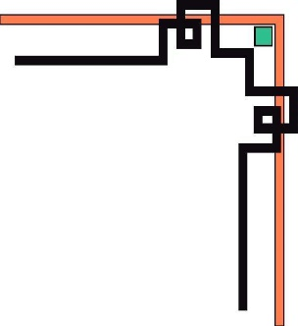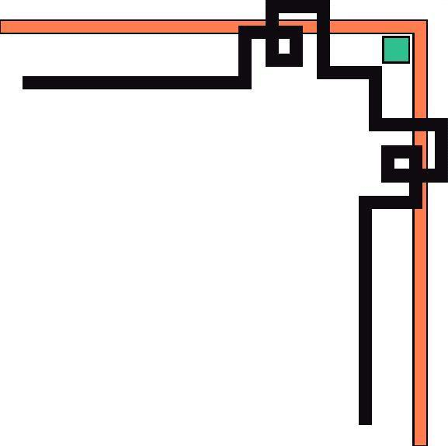

**TRƯỜNG ĐẠI HỌC TÀI NGUYÊN VÀ MÔI TRƯỜNG TP.HCM**

**KHOA HỆ THỐNG THÔNG TIN VÀ VIỄN THÁM**

***MÔN HỌC*:**

***ĐỀ TÀI*:**

**Giảng viên hướng dẫn** :

**Sinh viên thức hiện** : Lâm Vĩnh Kiện

**MSSV**  : 1050070008

**Lớp** : 10_ĐH_TMĐT

*Ngày , tháng , năm 2024*

**MỤC LỤC**